НАЦИОНАЛЬНЫЙ ИССЛЕДОВАТЕЛЬСКИЙ УНИВЕРСИТЕТ ИТМО

Факультет систем управления и робототехники

**Теория автоматического управления**

Лабораторная работа №6

«Практика с моторчиком»

**Выполнили студенты:**

Боровик А.М.

Мысов М.С.

Петров И.А.

Синицин Е.Е.

Группа № R33372

**Руководитель:**

Перегудин А.А.

г. Санкт-Петербург

2022

**СОДЕРЖАНИЕ**

Задание 1. Определение параметров двигателя с помощью МНК 3

Задание 2. Астатизмы и регуляторы 3

П-регулятор 3

ПИ-регулятор 10

Специальный регулятор 15

Задание 3. Частотные характеристики 19

Задание 4. Критерий Найквиста 20

Задание 5. Вынужденное движение 23

Выводы 24

Задание 1. Определение параметров двигателя с помощью МНК

[Ссылка на наш питоновский код](https://colab.research.google.com/drive/1rInAT1cHtzRJKsNs9iKxN8ng8W_Od44I?usp=sharing)

Используем математическую модель двигателя

где θ, рад — угол поворота двигателя, U, В — напряжение, поданное на двигатель.

Заряд батареи, полученный с брика EV3 = 7.5 В

Аппроксимированные значения параметров T и k двигателя постоянного тока:

Задание 2. Астатизмы и регуляторы

П-регулятор



Рисунок 1 – график слежения по углу поворота за постоянным сигналом **u = 400, kp = 0.04**



Рисунок 2 – график слежения по углу поворота за постоянным сигналом **u = 400, kp = 0.08**



Рисунок 3 – график слежения по углу поворота за постоянным сигналом **u = 400, kp = 0.12**

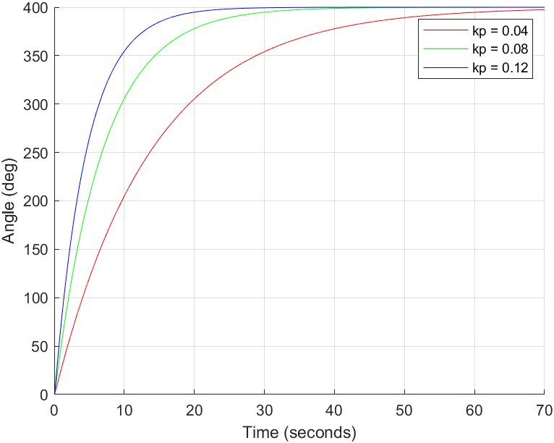

Рисунок 4 – график моделирования слежения по углу поворота за постоянным сигналом **u = 400**



Рисунок 5 – график слежения по углу поворота за линейным сигналом **80t, kp = 0.04**



Рисунок 6 – график слежения по углу поворота за линейным сигналом **80t, kp = 0.08**



Рисунок 7 – график слежения по углу поворота за линейным сигналом **80t, kp = 0.12**

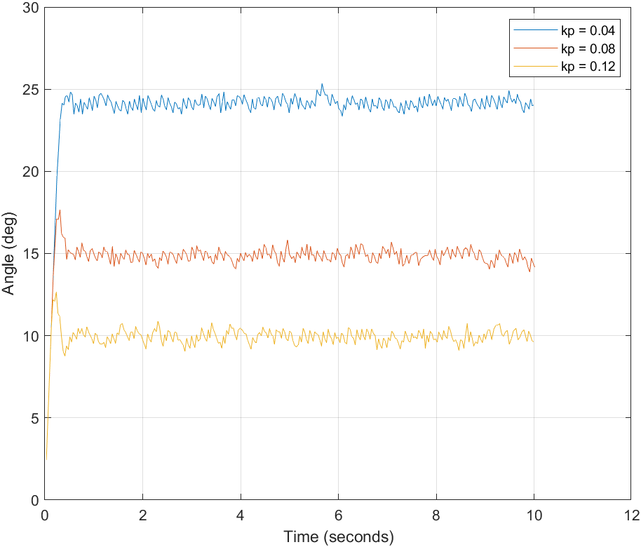

Рисунок – графики ошибок по углу поворота за линейным сигналом при разных kp

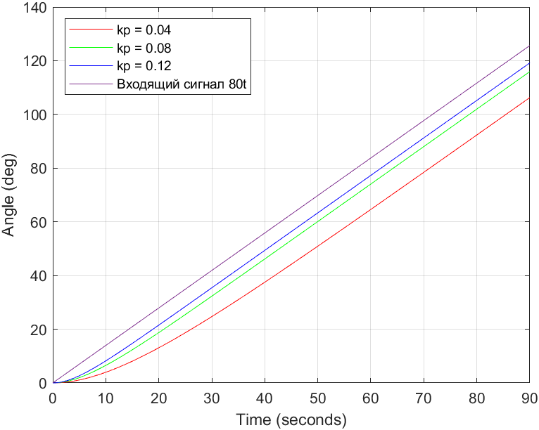

Рисунок 9 ­– график моделирования слежения по углу поворота за линейным сигналом **80t**

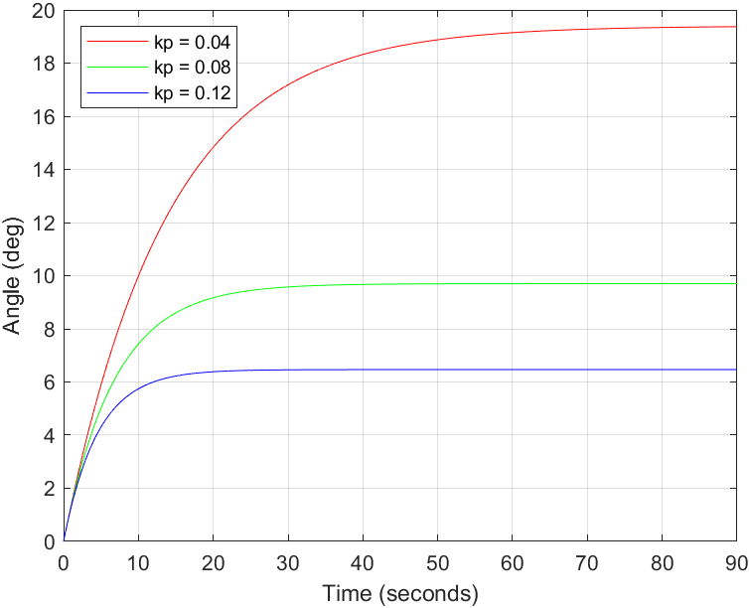

Рисунок 10 – графики ошибок при моделировании слежения по углу поворота за линейным сигналом при разных kp

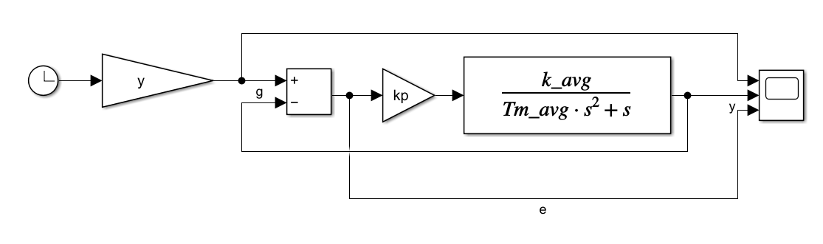

Рисунок – схема с П-регулятором

**Аналитический расчет предполагаемой ошибки слежения за линейным сигналом**

Передаточная функция от G к E:

Образ Лапласа входного воздействия:

Образ Лапласа установившейся ошибки:

Так как полюса 𝑠𝐸(𝑠) имеют строго отрицательную вещественную часть при 𝑘> 0, то можем использовать теорему о конечном значении установившейся ошибки.

Предельное значение установившейся ошибки:

**Реальная ошибка = 10**

Увеличение коэффициента *kp* уменьшает значение теоретической ошибки.

ПИ-регулятор



Рисунок 12 – графики слежения за различными сигналами при **kp = 0.05, ki = 0.2**

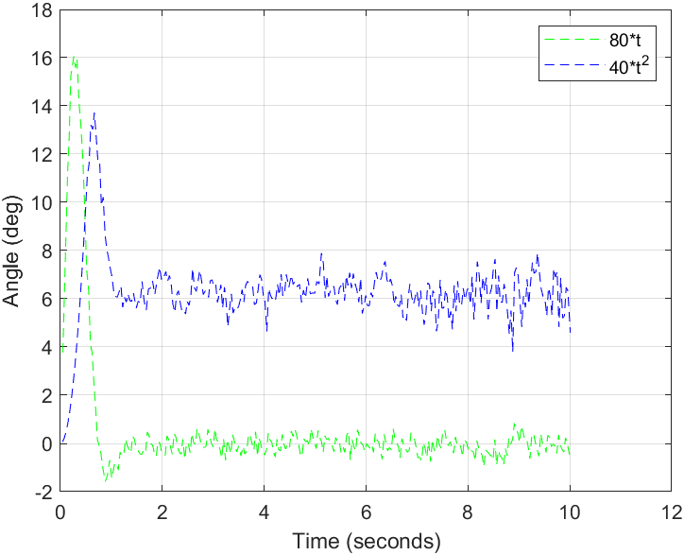

Рисунок – графики ошибок слежения за различными сигналами при **kp = 0.05, ki = 0.2**

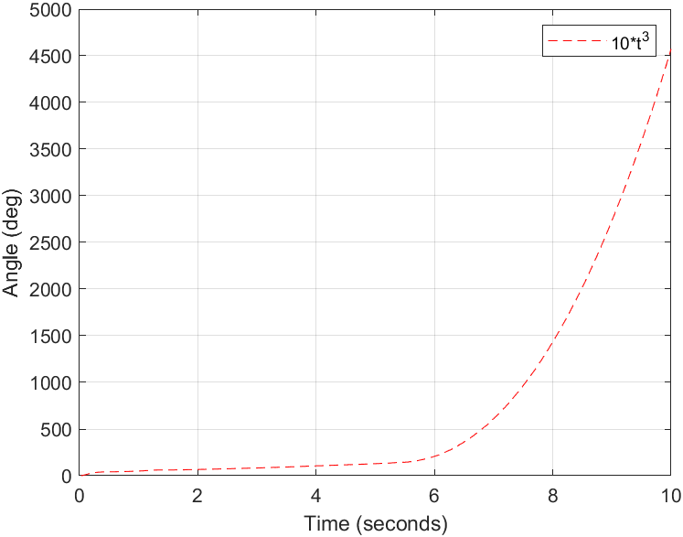

Рисунок – графики ошибок слежения за различными сигналами при **kp = 0.05, ki = 0.2**

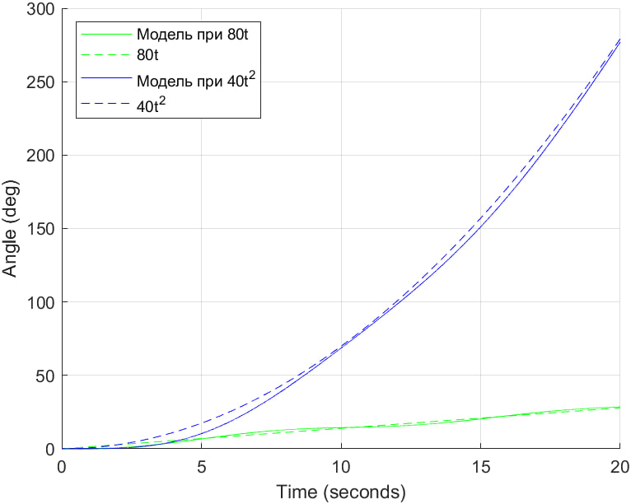

Рисунок 15 – графики моделирования слежения за различными сигналами при **kp = 0.05, ki = 0.2**

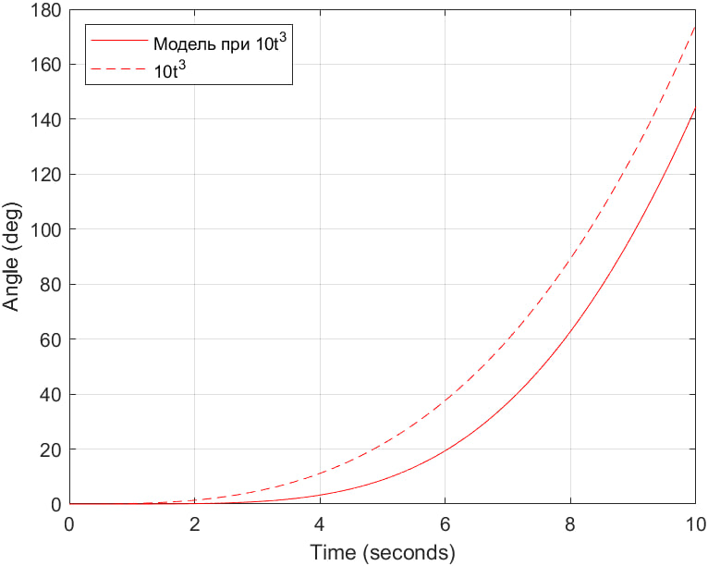

Рисунок 16 – графики моделирования слежения за различными сигналами при **kp = 0.05, ki = 0.2**

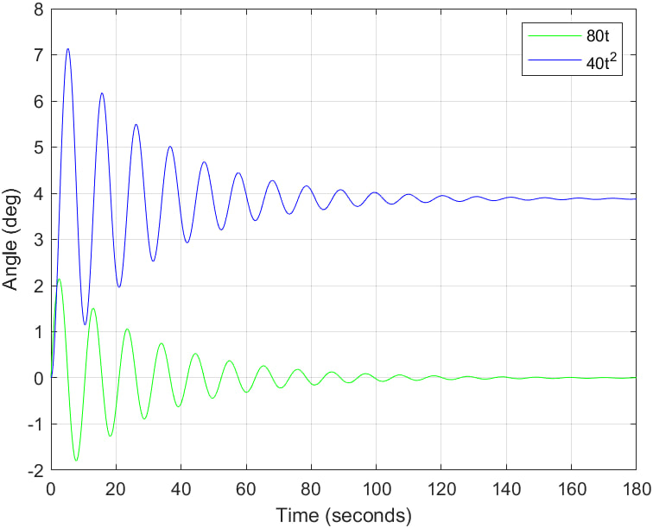

Рисунок 17 – графики ошибок при моделировании слежения за различными сигналами при **kp = 0.05, ki = 0.2**

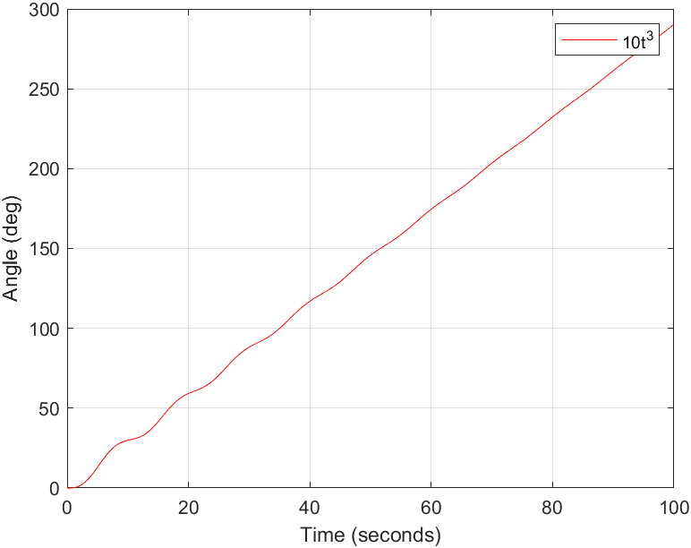

Рисунок 18 – графики ошибок при моделировании слежения за различными сигналами при **kp = 0.05, ki = 0.2**

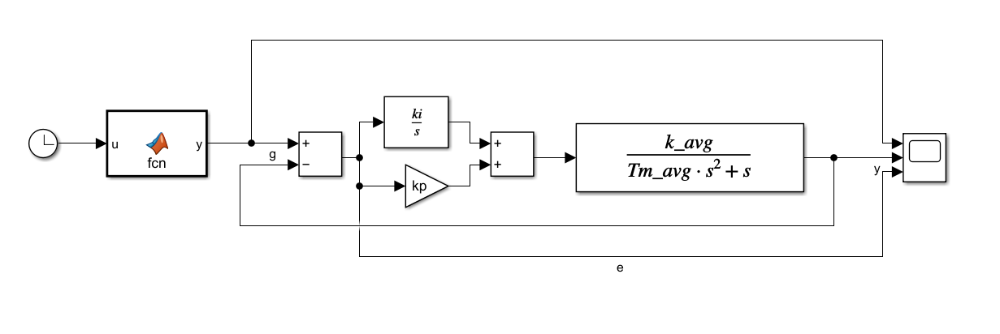

Рисунок – схема с ПИ-регулятором

**Аналитический расчет предполагаемой ошибки**

Передаточная функция от G к E:

**Для линейного сигнала**

**Реальная ошибка = 0**

В данном случае ошибки сошлись.

**Для квадратичного сигнала**

Образ Лапласа входного воздействия:

Предельное значение установившейся ошибки:

**Реальная ошибка = 6**

Увеличение коэффициента *ki* уменьшает значение теоретической ошибки

**Для кубического сигнала**

Образ Лапласа входного воздействия:

Предельное значение установившейся ошибки:

**Реальная ошибка = ∞**

В данном случае ошибки сошлись.

Специальный регулятор



Рисунок 20 – график модели и эксперимента со специальным регулятором



Рисунок 21 – график модели и эксперимента со специальным регулятором

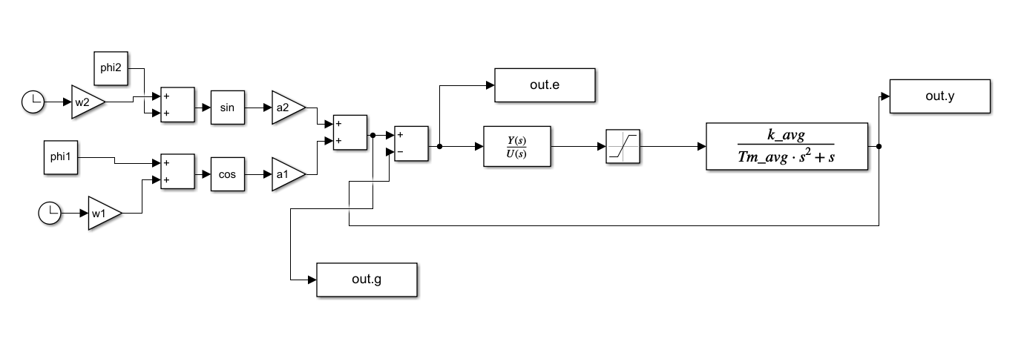

Рисунок 22 – схема со специальным регулятором и ограничением по напряжению

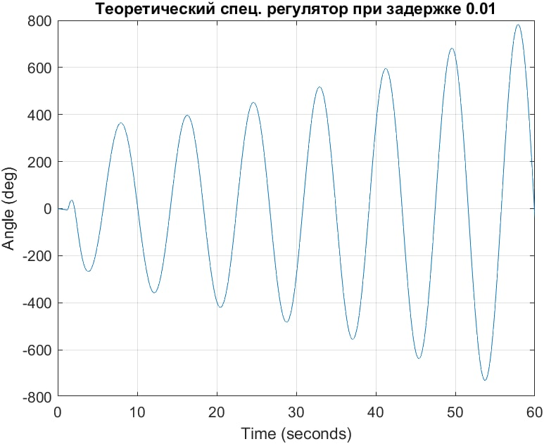

Рисунок 23 – график модели со специальным регулятором при задержке 0.01 с

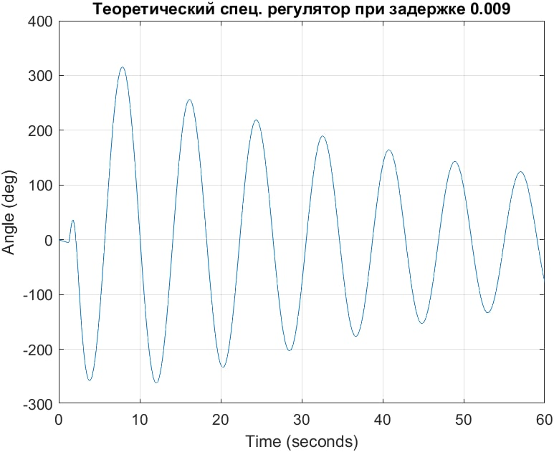

Рисунок 24 – график модели со специальным регулятором при задержке 0.009 с

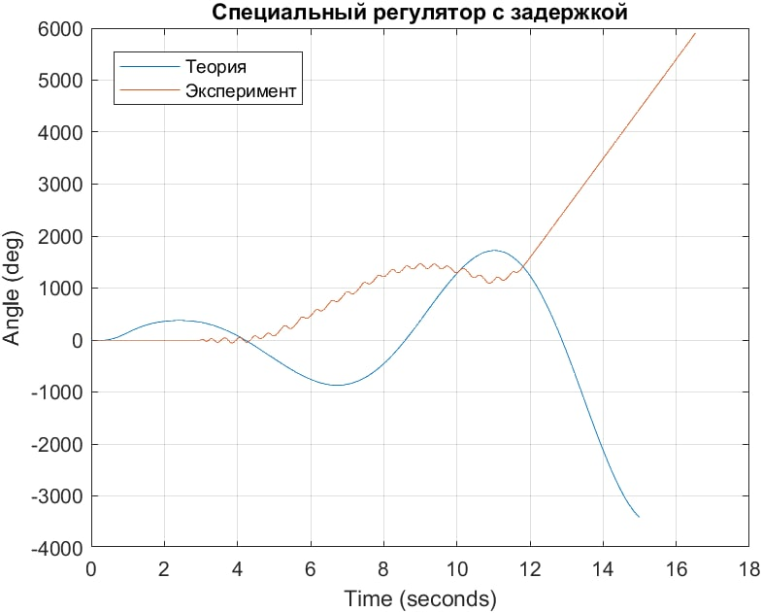

Рисунок 25 – графики модели и эксперимента со специальным регулятором при задержке 0.015 с

Нам кажется, что добиться хотя бы приемлемого результата специального регулятора не удалось, потому что в этом случае огромную роль играет задержка (а вычисление напряжения на каждую итерацию спец. регулятора не мгновенное).

При этом мы не знаем, как именно связаны специальный регулятор и задержка, но у нас получилось подобрать критическую задержку при моделировании. T = 0.009 с.

К сожалению, в реальности задержка больше. Но зато вид графиков экспериментального и теоретического сошелся! (рисунок 16)

Задание 3. Частотные характеристики



Рисунок 26 – график АЧХ



Рисунок 27 – график ФЧХ

Небольшое расхождение теории и эксперимента мы обуславливаем тем, что всё же имеется погрешность в вычислении *k_avg*, присутствует неполнота математической модели двигателя. Также на это влияют и задержки по времени при вычислении напряжения, доходящего до моторчика.

Задание 4. Критерий Найквиста



Рисунок 28 – график критической задержки, при которой система устойчива



Рисунок 29 – график критической задержки, при которой система устойчива



Рисунок 30 – график критической задержки, при которой система неустойчива



Рисунок 31 – график критической задержки, при которой система неустойчива

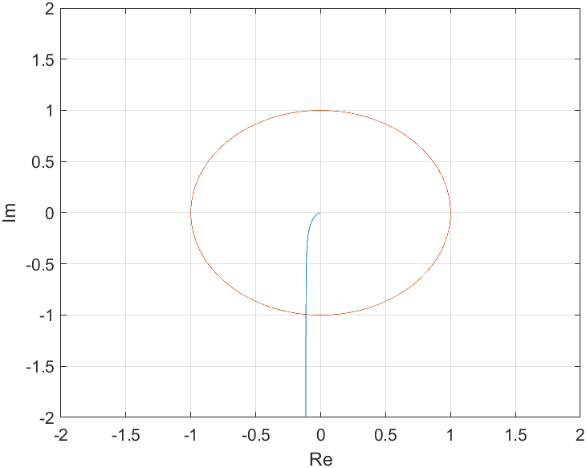

Рисунок – годограф Найквиста

Точка пересечения годографа Найквиста и единичной окружности Частота в этой точке = 1.788

Из этого эксперимента и вычисленной теоретически критической задержки, можно сделать вывод, что суммарная задержка подаваемого напряжения на моторчик составляет примерно 0.5 секунды.

Задание 5. Вынужденное движение

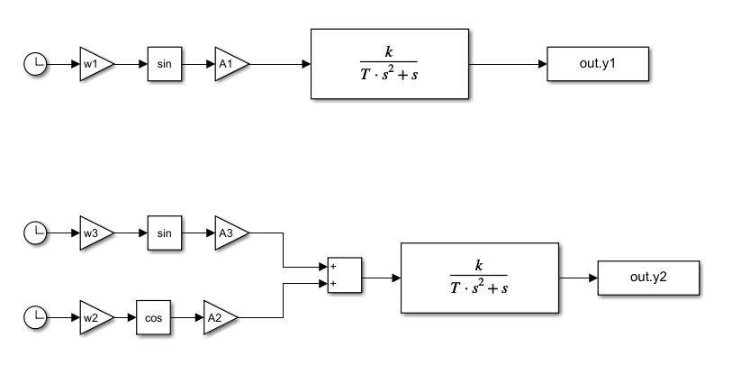

Рисунок – моделирование для расчета теоретического выхода системы



Рисунок 34 – график траекторий угла поворота двигателя при входном воздействии **sin(2t)**



Рисунок 35 – график траекторий угла поворота двигателя при входном воздействии **cos(4t) + 2·sin(7t)**

В этом задании эксперимент практически совпадает с теорией, с небольшими различиями, что объясняется все той же неточностью коэффициента k_avg, неполнотой математической модели, задержками по времени, а также дискретностью системы, которая не позволяет нам делать доподлинно точные вычисления.

Выводы

В ходе выполнения данной лабораторной работы мы применили на практике наши изученные за весь семестр (и даже больше) знания по предмету. Использовали для систем с разными астатизмами разные регуляторы, построили частотные характеристики для двигателя постоянного тока, нашли критическую задержку, а также построили графики вынужденного движения при различных входных воздействиях. Однако не всегда эксперимент полностью сходился с теорией, но и Рим не в один день строился.